Cách tự động xóa tin nhắn OTP đã qua sử dụng trên Android
Bật tùy chọn này và Android sẽ tự động dọn dẹp toàn bộ tin nhắn OTP đã qua sử dụng.
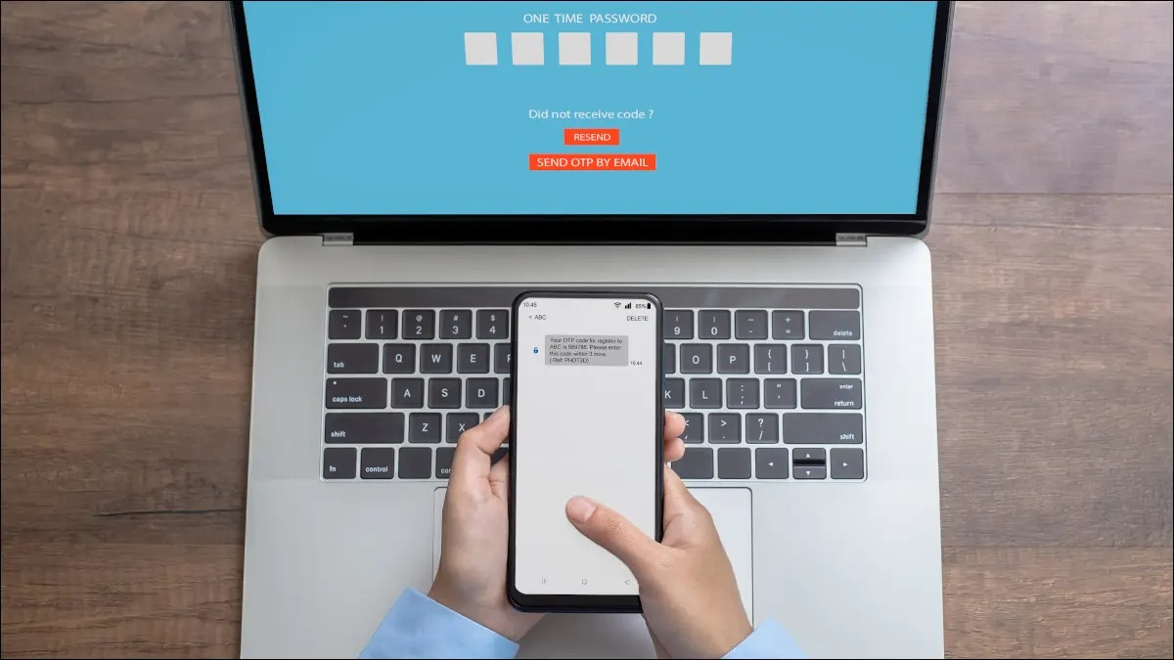
Nếu bạn sử dụng cách nhận mã xác thực hai yếu tố (two-factor authentication hay 2FA) qua tin nhắn SMS, có lẽ bạn sẽ có rất nhiều tin nhắn chứa mật khẩu sử dụng một lần (one-time password hay OTP) trên thiết bị.
Đúng như tên gọi OTP chỉ có thể sử dụng một lần, việc giữ nó lại không có bất kỳ rủi ro nào. Điều đó cũng có nghĩa bạn không có lý do nào để giữ lại nó.
Bạn có thể xóa những tin nhắn này thủ công sau khi đã sử dụng chúng, nhưng thao tác này khá mất thời gian. Thay vào đó, hãy tự động hóa nó bằng tùy chọn có sẵn trên ứng dụng Messages của Google.
Sau đây là hướng dẫn bật tùy chọn tự động xóa tin nhắn OTP đã qua sử dụng từ ứng dụng Message trên smartphone Android.
Đây là ứng dụng có sẵn trên các thiết bị Android, nhưng nếu không thấy nó, bạn có thể tải nó về từ Play Store (CH Play). Sau khi mở khởi chạy, ứng dụng sẽ hướng dẫn bạn cách đặt nó làm mặc định.

Hoàn tất, bạn bấm lên nút ảnh đại diện ở góc trên bên phải.
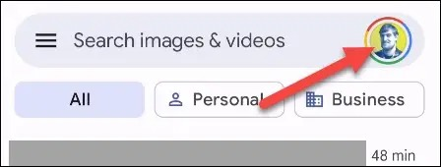
Chọn Messages Settings từ trình đơn xổ ra.

Tìm đến phần Message Organization.
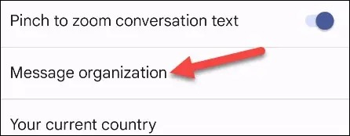
Bây giờ, bạn bật công tắc nằm bên cạnh các tùy chọn gồm View Messages by Category và Auto-Delete OTPs After 24 Hrs.

Lưu ý: Bạn cần bật tùy chọn View Messages by Category trước khi bật tùy chọn Auto-Delete OTPs After 24 Hrs.
Như một tả trên màn hình cài đặt, tùy chọn này sẽ xóa vĩnh viễn các tin nhắn OTP hiện có và trong tương lai. Nó rất hữu ích bởi vì OTP chỉ có giá trị trong thời gian ngắn, thường là 10 phút.
Ca Tiếu/Bành Lê
https://www.howtogeek.com/797628/how-to-automatically-delete-otps-in-google-messages-on-android/

